Faktoring popularny, nie tylko w kryzysie
Potwierdzony licznymi badaniami optymizm wśród przedsiębiorców znajduje odzwierciedlenie w rosnącej popularności różnych form finansowania działalności. Zainteresowanie faktoringiem i wzrost obrotów firm z branży świadczy o ożywieniu na rynku.Firmy korzystają z faktoringu, aby podnosić konkurencyjność i zwiększyć możliwości inwestycyjne.

W 2013 r. Pragma Faktoring SA, wiodący faktor z sektora pozabankowego pozyskała 154 nowych Klientów. W stosunku do roku ubiegłego oznacza to znaczący wzrost zainteresowania usługą faktoringu. Polski Związek Faktorów podaje, że w 2013 roku z faktoringu skorzystało 5 438 przedsiębiorstw, a wartość obrotów na rynku tych usług wzrosła w stosunku do roku ubiegłego o 15,54%. Wśród przedsiębiorców najczęściej korzystających z usług Pragma Faktoring w ubiegłym roku były firmy handlowe i produkcyjne.

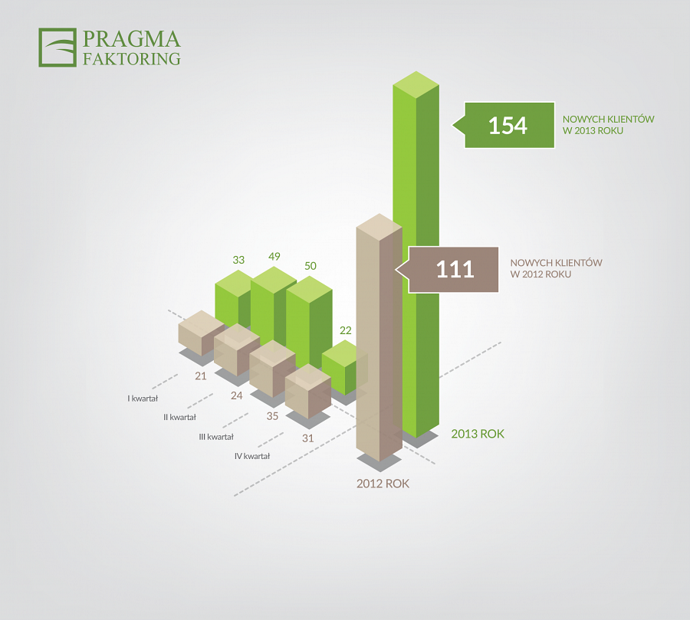

Obecnie wśród klientów Spółki przybywa podmiotów z branży transportowej oraz sektora budowlanego. Budownictwo i transport to barometry gospodarki, a więc rosnące obroty w tych sektorach wróżą wzrost gospodarczy, co pokrywa się z prognozami makroekonomicznymi, zgodnie z którymi wzrost PKB na 2014 rok będzie oscylował w okolicy 3 – 3,5 %.

Wzrost liczby pozyskanych przez nas klientów wpisuje się w panującą tendencję na rynku usług faktoringowych. Faktoring był i jest traktowany jak bardzo dobre rozwiązanie w czasach kryzysu. Jak widać wachlarz usług, które wchodzą w skład faktoringu doskonale sprawdza się również w czasie wzrostu koniunktury. - mówi Grzegorz Pardela Dyrektor i Członek Zarządu Pragma Faktoring S.A.

Korzyści wynikające z faktoringu dobrze obrazują konkretne przykłady firm, które wdrożyły to rozwiązanie. Klient Pragma Faktoring S.A. z branży konstrukcji stalowych prowadzący produkcję dla energetyki, dzięki zwiększeniu kapitału obrotowego, rozwinął działalność. Dzięki finansowaniu należności niewymagalnych przedsiębiorstwo odzyskało płynność finansową. Pozwoliło to zwiększyć zatrudnienie oraz poszerzyć park maszynowy o kolejne urządzenia, a w rezultacie realizować większe niż dotychczas kontrakty.

Klienci korzystający z usługi faktoringu mogą oferować swoim odbiorcom konkurencyjne warunki sprzedaży, zachowując jednocześnie wysoki poziom płynności finansowej. Faktoring spełnia też funkcję prewencyjną w zarządzaniu ryzykiem finansowym. Faktor przed udzieleniem limitu przeprowadza wywiad gospodarczy wobec odbiorców klienta, dzięki czemu jest w stanie wyeliminować z finansowania kooperantów Klienta, z którymi współpraca byłaby ryzykowna ze względu na niewypłacalność – dodaje Grzegorz Pardela.

***

Pragma Faktoring S.A. to niezależna od banku instytucja finansowa, obecna na rynku od 1996 roku. Od tego czasu ugruntowała swoją pozycję na krajowym rynku usług faktoringu. Jako Grupa Finansowa Premium w 2007 roku Spółka zadebiutowała na Giełdzie Papierów Wartościowych w Warszawie. Od stycznia 2011 roku akcjonariuszem większościowym Spółki jest Pragma Inkaso SA. Dwa miesiące później nastąpiła oficjalna zmiana nazwy z Grupa Finansowa Premium SA na Pragma Faktoring SA. Spółka w swojej ofercie posiada rozwiązania faktoringowe, w tym faktoring klasyczny, eksportowy i uproszczony. Niestosowanie bankowych standardów zdolności kredytowej skutkuje większą dostępnością produktów finansowych. Spółka posiada ofertę bardzo przyjazną sektorowi MSP. Dostępność, wymogi dokumentacyjne oraz procedury są dostosowane do oczekiwań i możliwości małych i średnich przedsiębiorstw.

